Web Services - Client: Módulo 01 - Atividade 01

Uma empresa precisa se comunicar com outras para enviar informações pessoais sobre seus clientes, como nome, endereço e número de telefone. É importante garantir a segurança desses dados e se preocupar com quem eles são compartilhados.
Para isso, crie a estrutura de um web service, que demonstra exemplos de comunicação SOAP (requisição e resposta em xmls) e explique como ele funciona.

Projeto disponível em: Github.

Site 02:

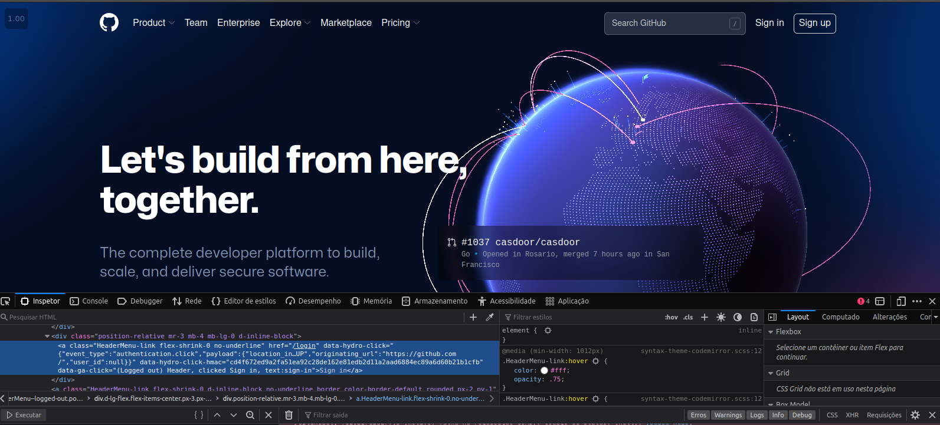
Analisando o botão de “Sign in” pude observar que ele trata do redirecionamento da pagina, bem como chama varias funções para o gerenciamento do login da aplicação.

